Министерство науки и высшего образования Российской Федерации

Федеральное государственное образовательное учреждение

высшего образования

**ВЯТСКИЙ ГОСУДАРСТВЕННЫЙ УНИВЕРСИТЕТ**

Институт математики и информационных систем

Факультет автоматики и вычислительной техники

Кафедра систем автоматизации управления

**Дисциплина: Web-программирование**

**Отчёт по лабораторной работе №2**

**Тема: «Библиотека Angular»**

|  |  |  |  |  |
| --- | --- | --- | --- | --- |
| Выполнил студент  группы ИТб2301-01-00  Номер зачётной книжки студента: |  | Олюнин Вячеслав Константинович |  | |
|  | ____________467869__________ |
| Проверил |  | Земцов Максим Александрович | |  | |

Киров 2023

**Цель:** изучение основ разработки клиентских приложений c использованием библиотеки Angular.

**Задачи лабораторной работы:**

1. Изучить теоретический материал
2. Реализовать обучающее приложение
3. Разработать приложение по варианту
4. Составить отчет по выполненным задачам
5. Защитить лабораторную работу

**Ход работы**

Для разработки приложения вывода в виде карточек бесконечного списка сущностей, для получения данных был взят API https://fakerapi.it/en. Получения данных с url API используется программный код, который приведен в приложении А. В качестве фреймворка был выбран Angular. Код разметки страницы приведён в приложении Б.

Результат работы изображен на рисунке 1.

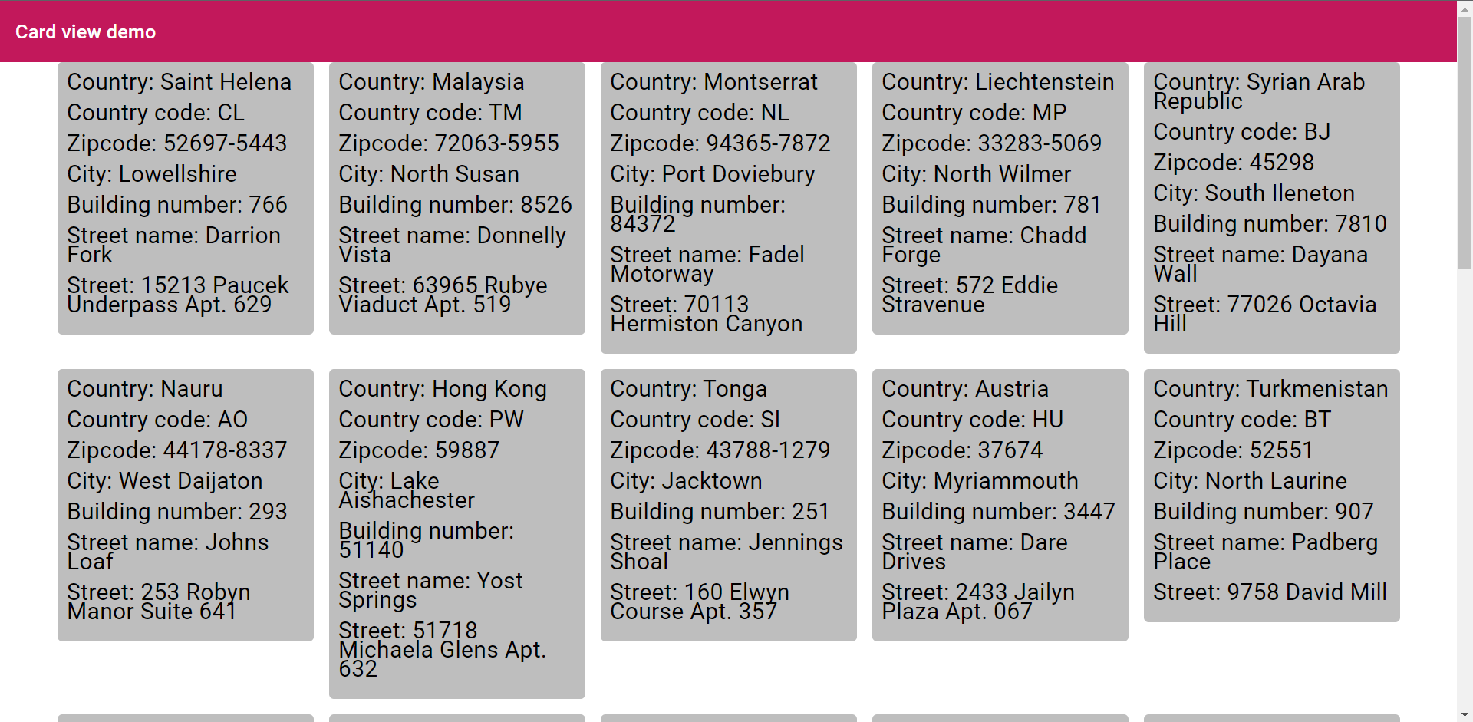

Рисунок 1 – Результат работы

**Вывод:** в ходе лабораторной работы было произведено изучение основ разработки клиентских приложений с использованием библиотеки Angular. Было разработано приложение вывода бесконечного списка сущностей.

**Приложение А**

(обязательное)

Листинг кода сервиса по получению данных от API

import { Injectable } from '@angular/core';

import { HttpClient } from '@angular/common/http';

import { Observable, of } from 'rxjs';

import { Adress } from '../model/Adress';

@Injectable({

  providedIn: 'root'

})

export class AdressService  {

  #limit: number = 5;

  responce : any;

  adress:Adress[] =[

  ];

  constructor(private http: HttpClient) {

  }

  getAdress(page: number) : Observable< Adress[]>{

    for(let i = 0; i <5;i++){

    this.http.get(

      `https://fakerapi.it/api/v1/addresses?_quantity=1`)

      .subscribe( (response) => {

      this.responce = response;

      let adr : Adress =

      {

        country : this.responce.data[0].country,

        country_code : this.responce.data[0].county_code,

        zipcode : this.responce.data[0].zipcode,

        city : this.responce.data[0].city,

        buildingNumber : this.responce.data[0].buildingNumber,

        streetName : this.responce.data[0].streetName,

        street : this.responce.data[0].street

      };

      this.adress.push(adr);

    });

  }

    return of(this.adress);

}

}

**Приложение Б**

(обязательное)

Код разметки страницы

<mat-toolbar color="primary">

  Card view demo

</mat-toolbar>

<div class="content">

  <div fxLayout="row wrap" fxLayoutGap="16px grid" >

    <div [fxFlex]="(100/gridColumns) + '%'" fxFlex.xs="100%" fxFlex.sm="33%"

         infinite-scroll

         [infiniteScrollDistance]="2"

         [infiniteScrollThrottle]="300"

         (scrolled)="onScroll()"

         *ngFor="let adress of adresses">

         <div class="card">

           <div>

              <p>Country: {{adress.country}}</p>

              <p>Country code: {{adress.country_code}}</p>

              <p>Zipcode: {{adress.zipcode}}</p>

              <p>City: {{adress.city}}</p>

              <p>Building number: {{adress.buildingNumber}}</p>

              <p>Street name: {{adress.streetName}}</p>

              <p>Street: {{adress.street}}</p>

           </div>

        </div>

      </div>

    </div>

  </div>